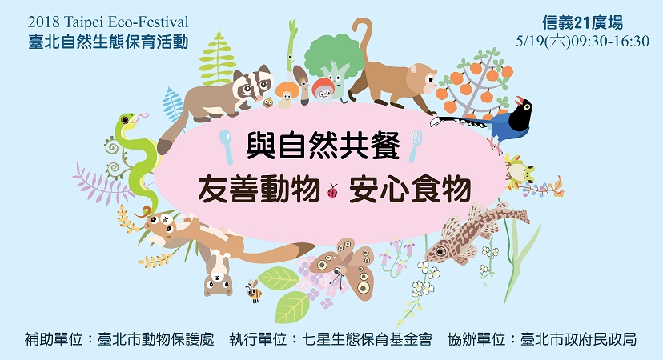

「2018臺北自然生態保育活動」，將於5月19日（六）在101水舞廣場（位於101大樓及世貿三館間）舉辦自然生態保育市集，歡迎親子家庭或攜伴前來參與，一定不會讓你空手而歸。
為呼應每年5月22日國際生物多樣性日，七星生態保育基金會與臺北市動物保護處特別攜手合作舉辦這個活動，以呼籲大眾重視生物多樣性（Biodiversity），而今年的活動主題訂為「飲食與生物多樣性」，邀請政府單位、自然保育相關團體、學校保育社團與友善綠企業等40個組織單位，為市民朋友們說明「與自然共餐-友善動物 安心食物」之核心價值。

由於聯合國「生物多樣性公約」觸及的層面十分廣泛，除了生態、遺傳、科學等常見的面向之外，其實社會、文化及教育也是屬於其中的一環，也因此，本次活動還特別邀請了民政局輔導的新移民團體及推動友善農業的小農，期望透過活動呈現地球村裡多元化的飲食型態，並從中瞭解日常飲食如何與我們的日常生活、居住環境息息相關；參與活動的市民朋友將可透過闖關或趣味活動的方式，瞭解各團體單位的平日保育相關成果，並能深入理解飲食與生物多樣性的重要性，以及相關保育的知識及觀念。

如果市民朋友想進一步瞭解今年「臺北自然生態保育活動」有哪些團體，以及活動的各項好康，也歡迎到活動官網https://7stareco.wixsite.com/taipeief2018及FB粉絲專頁：https://ppt.cc/f1ltHx，您即可及早掌握更多豐富而有趣的資訊，5月19日生態保育活動，誠摯邀請您來參加！
